“JANGAN MENJADI GURU.”
Hermeneutik Surat Yakobus 3:1-5 dan Eksistensi Guru Pendidikan Agama
Kristen (PAK) Masa Kini
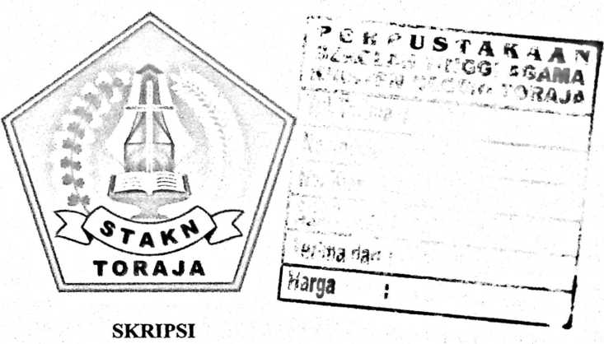
Diajukan kepada Sekolah Tinggi Agama Kristen Negeri (STAKN) Toraja
untuk Memenuhi Sebagian Persyaratan guna Memproleh Gelar
Satjana Pendidikan Kristen (S.Pd.K)
VITALIA
20103120
PENDIDIKAN AGAMA KRISTEN
SEKOLAH TINGGI AGAMA KRISTEN NEGERI (STAKN) TORAJA
2014

“JANGAN MENJADI GURU.”
Hermeneutik Surat Yakobus 3:1-5 dan Eksistensi Guru Pendidikan Agama
Kristen (PAK) Masa Kini
SKRIPSI
Diajukan kepada Sekolah Tinggi Agama Kristen Negeri (STAKN) Toraja
untuk Memenuhi Sebagian Persyaratan guna Memproleh Gelar
Saijana Pendidikan Kristen (S.Pd.K)
V1TALIA
20103120
PENDIDIKAN AGAMA KRISTEN
SEKOLAH TINGGI AGAMA KRISTEN NEGERI (STAKN) TORAJA
2014
i

Judul Skripsi | : “JANGAN MENJADI GURU.”
sub Judul | : Henneneutik Surat Yakobus 3:1-5 dan Eksistensi Guru  Pendidikan Agama Kristen (PAK) Masa Kini
Diajukan Oleh | : VITALIA
NIRM | : 20103120
Jurusan | : Pendidikan Agama Kristen (PAK)

Setelah diperiksa dan diteliti, melalui pembimbingan, ujian proposal, dan
telah dipertahankan di depan dewan penguji ujian skripsi yang diselenggarakan
oleh Jurusan Pendidikan Agama Kristen pada Sekolah Tinggi Agama Kristen
Negeri (STAKN) Toraja.
Mengkendek, 20 Juni 2014
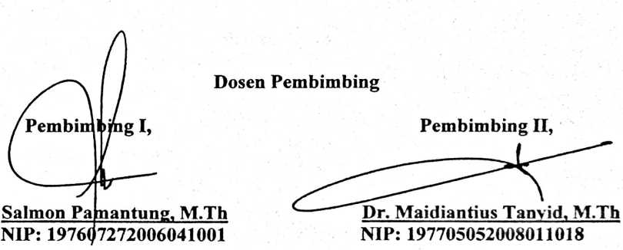
ii
HALAMAN PENGESAHAN
Menerangkan bahwa skripsi yang telah dipersiapkan oleh:
Nama : VITALIA
Nirm
Jurusan
:20103120
: Pendidikan Agama Kristen (PAK)
Judul Skripsi
: “JANGAN MENJADI GURU.
Sub Judul
: Hermeneutik Surat Yakobus 3:1-5 dan Eksistensi Guru Pendidikan
Agama Kristen (PAK) Masa Kini
Dosen Pembimbing : I. Salmon Pamantung, M.Th
H. Dr. Maidiantius Tanyid, M.Th
Telah dipertahankan oleh penulis dihadapan dewan penguji dalam ujian sarjana (SI)
pada Sekolah Tinggi Agama Kristen (STAKN) Toraja dan telah di yudisium pada tanggal 28
Juni 2014, dengan pridikat kelulusan Sangat Memuaskan.
Mengkendek, 28 Juni 2014
Dewan Penguji
Penguji I : Mery Toban, S.Th., M.Pd.K
Penguji H : Dr. Andarias Kabanga’, M.Th
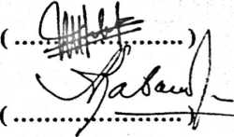
Panitia Ujian
Ketua,
aidiantius Tanyid, M.Th
NIP:197705052008011018
2
ntung, M.Th
ani
tdhui
Toraja,
<197607272006041001
iii
Sekretaris,
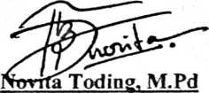
NIP: 198611272009102005
